2016年公卫执业助理医师《流行病学》考试大纲已经公布，医学教育网整理如下，希望对广大公卫助理医师考生有帮助！
2016年公卫执业助理医师《流行病学》考试大纲
单元 | 细目 | 要点
一、绪论 | 流行病学基本概念 | （1）流行病学定义
一、绪论 | 流行病学基本概念 | （2）学科特点
一、绪论 | 流行病学基本概念 | （3）主要用途
二、疾病的分布 | 1.疾病频率测量指标 | （1）发病率、罹患率、患病率、感染率、续发率、死亡率、病死率
二、疾病的分布 | 1.疾病频率测量指标 | （2）发病率、患病率与病程之间的关系；发病率与患病率的比较；死亡率与病死率的比较
二、疾病的分布 | 2.疾病的流行强度 | （1）散发
二、疾病的分布 | 2.疾病的流行强度 | （2）流行
二、疾病的分布 | 2.疾病的流行强度 | （3）暴发
二、疾病的分布 | 3.疾病的分布特征 | （1）人群分布
二、疾病的分布 | 3.疾病的分布特征 | （2）地区分布
二、疾病的分布 | 3.疾病的分布特征 | （3）时间分布
三、描述性研究 | 1.概述 | （1）定义
三、描述性研究 | 1.概述 | （2）主要类型及基本特征
三、描述性研究 | 1.概述 | （3）主要用途
三、描述性研究 | 2.现况研究 | （1）概念、特点、主要用途、优缺点
三、描述性研究 | 2.现况研究 | （2）普查与抽样调查的概念、用途及各自的优缺点
三、描述性研究 | 2.现况研究 | （3）样本量的确定
三、描述性研究 | 2.现况研究 | （4）常用抽样方法与特点
三、描述性研究 | 2.现况研究 | （5）需要注意的问题
三、描述性研究 | 3.生态学研究 | （1）概念和用途
三、描述性研究 | 3.生态学研究 | （2）主要类型
三、描述性研究 | 3.生态学研究 | （3）优缺点
四、队列研究 | 1.概述 | （1）定义与基本原理
四、队列研究 | 1.概述 | （2）主要用途
四、队列研究 | 1.概述 | （3）研究类型
四、队列研究 | 2.研究设计 | （1）暴露人群的选择
四、队列研究 | 2.研究设计 | （2）对照人群的选择
四、队列研究 | 2.研究设计 | （3）样本量的确定
四、队列研究 | 2.研究设计 | （4）资料的收集与随访
四、队列研究 | 3.资料分析 | （1）人时的概念，以人时为分母计算频率的适用性
四、队列研究 | 3.资料分析 | （2）累积发病率与发病密度
四、队列研究 | 3.资料分析 | （3）SMR的概念、计算与应用
四、队列研究 | 3.资料分析 | （4）RR、AR、AR%、PAR、PAR%的概念、计算与应用
四、队列研究 | 4.需要注意的问题 | 失访偏倚和信息偏倚等
四、队列研究 | 5.主要优缺点 | 优点及局限性
五、病例对照研究 | 1.概述 | （1）定义与基本原理
五、病例对照研究 | 1.概述 | （2）主要用途
五、病例对照研究 | 2.研究设计 | （1）病例的选择
五、病例对照研究 | 2.研究设计 | （2）对照的选择
五、病例对照研究 | 2.研究设计 | （3）研究因素的确定
五、病例对照研究 | 2.研究设计 | （4）样本量的确定
五、病例对照研究 | 2.研究设计 | （5）匹配设计
五、病例对照研究 | 3.资料分析 | （1）成组资料、匹配资料
五、病例对照研究 | 3.资料分析 | （2）OR值及95%可信区间
五、病例对照研究 | 3.资料分析 | （3）PAR%
五、病例对照研究 | 4.需要注意的问题 | 选择偏倚、信息偏倚、混杂偏倚
五、病例对照研究 | 5.主要优缺点 | 优点及局限性
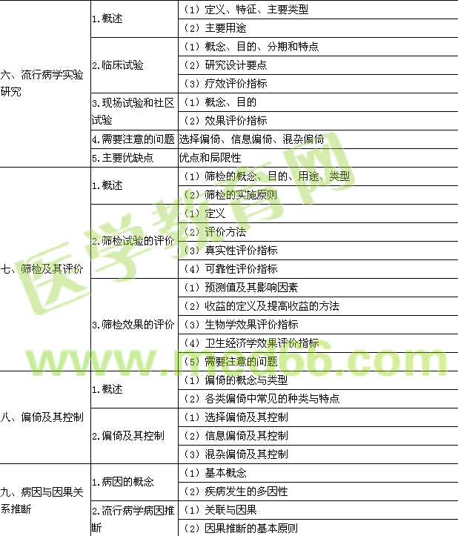
十、预防策略 | 1.基本概念 | （1）健康及其影响因素
十、预防策略 | 1.基本概念 | （2）医学模式的发展
十、预防策略 | 2.疾病的三级预防 | （1）第一级预防的概念
十、预防策略 | 2.疾病的三级预防 | （2）第二级预防的概念
十、预防策略 | 2.疾病的三级预防 | （3）第三级预防的概念
十、预防策略 | 3.健康保护与健康促进 | （1）健康保护的概念
十、预防策略 | 3.健康保护与健康促进 | （2）健康促进的概念
十、预防策略 | 4.高危策略与全人群策略 | （1）概念
十、预防策略 | 4.高危策略与全人群策略 | （2）优点及局限性
十一、公共卫生监测 | 概述 | （1）基本概念
十一、公共卫生监测 | 概述 | （2）目的和意义
十一、公共卫生监测 | 概述 | （3）监测的分类
十二、传染病流行病学 | 1.传染过程 | （1）病原体：与致病相关的特征，病原体的变异，病原体在宿主体外的生存力
十二、传染病流行病学 | 1.传染过程 | （2）宿主：各种防御机制，遗传易感性
十二、传染病流行病学 | 1.传染过程 | （3）传染过程的结局
十二、传染病流行病学 | 2.传染源 | （1）定义
十二、传染病流行病学 | 2.传染源 | （2）种类：病人、病原携带者、动物
十二、传染病流行病学 | 2.传染源 | （3）潜伏期、传染期的概念及流行病学意义
十二、传染病流行病学 | 3.传播途径 | （1）传播因素及传播途径的概念
十二、传染病流行病学 | 3.传播途径 | （2）各种传播途径传播的特点
十二、传染病流行病学 | 3.传播途径 | （3）垂直传播及水平传播的概念
十二、传染病流行病学 | 4.人群易感性 | （1）影响人群易感性的因素
十二、传染病流行病学 | 4.人群易感性 | （2）人群易感性与流行的关系
十二、传染病流行病学 | 5.流行过程 | （1）疫源地发生条件、范围及消灭条件
十二、传染病流行病学 | 5.流行过程 | （2）影响流行过程的因素：自然因素及社会因素
十二、传染病流行病学 | 6.传染病的预防策略与措施 | （1）预防与控制策略
十二、传染病流行病学 | 6.传染病的预防策略与措施 | （2）疫情管理：报告病种类别、责任报告人、报告时限、疫情报告工作考核
十二、传染病流行病学 | 6.传染病的预防策略与措施 | （3）针对传染源的措施
十二、传染病流行病学 | 6.传染病的预防策略与措施 | （4）针对传播途径的措施
十二、传染病流行病学 | 6.传染病的预防策略与措施 | （5）针对易感人群的措施
十二、传染病流行病学 | 6.传染病的预防策略与措施 | （6）传染病暴发的应急措施
十二、传染病流行病学 | 7.免疫规划及其评价 | （1）免疫种类
十二、传染病流行病学 | 7.免疫规划及其评价 | （2）免疫规划
十二、传染病流行病学 | 7.免疫规划及其评价 | （3）预防接种的效果评价
十三、暴发调查 | 1.基本概念 | （1）暴发的概念
十三、暴发调查 | 1.基本概念 | （2）常见暴发的种类
十三、暴发调查 | 2.方法和步骤 | （1）传染病暴发
十三、暴发调查 | 2.方法和步骤 | （2）食物中毒
十三、暴发调查 | 2.方法和步骤 | （3）其他突发公共卫生事件
十三、暴发调查 | 2.方法和步骤 | （4）处置原则
十四、性传播疾病及艾滋病 | 1.病原学 | （1）基本概念
十四、性传播疾病及艾滋病 | 1.病原学 | （2）病原学特点
十四、性传播疾病及艾滋病 | 2.流行过程 | （1）传染源
十四、性传播疾病及艾滋病 | 2.流行过程 | （2）传播途径
十四、性传播疾病及艾滋病 | 2.流行过程 | （3）人群易感性
十四、性传播疾病及艾滋病 | 3.流行特征 | （1）地区分布
十四、性传播疾病及艾滋病 | 3.流行特征 | （2）时间分布
十四、性传播疾病及艾滋病 | 3.流行特征 | （3）人群分布
十四、性传播疾病及艾滋病 | 4.防治策略与措施 | （1）策略
十四、性传播疾病及艾滋病 | 4.防治策略与措施 | （2）措施
十五、病毒性肝炎 | 1.病原学 | （1）类型
十五、病毒性肝炎 | 1.病原学 | （2）病原学特点
十五、病毒性肝炎 | 2.流行过程 | （1）传染源
十五、病毒性肝炎 | 2.流行过程 | （2）传播途径
十五、病毒性肝炎 | 2.流行过程 | （3）人群易感性
十五、病毒性肝炎 | 3.流行特征 | （1）地区分布
十五、病毒性肝炎 | 3.流行特征 | （2）时间分布
十五、病毒性肝炎 | 3.流行特征 | （3）人群分布
十五、病毒性肝炎 | 4.防治策略与措施 | （1）策略
十五、病毒性肝炎 | 4.防治策略与措施 | （2）措施
十六、肺结核 | 1.病原学 | （1）类型
十六、肺结核 | 1.病原学 | （2）病原学特点
十六、肺结核 | 2.流行过程 | （1）传染源
十六、肺结核 | 2.流行过程 | （2）传播途径
十六、肺结核 | 2.流行过程 | （3）人群易感性
十六、肺结核 | 3.流行特征 | （1）地区分布
十六、肺结核 | 3.流行特征 | （2）时间分布
十六、肺结核 | 3.流行特征 | （3）人群分布
十六、肺结核 | 4.防治策略与措施 | （1）新生儿卡介苗接种
十六、肺结核 | 4.防治策略与措施 | （2）病例发现
十六、肺结核 | 4.防治策略与措施 | （3）督导短程化疗
十六、肺结核 | 4.防治策略与措施 | （4）药物预防性治疗
十六、肺结核 | 4.防治策略与措施 | （5）切断传播途径
十七、感染性腹泻 | 1.病原学 | （1）类型
十七、感染性腹泻 | 1.病原学 | （2）病原学特点
十七、感染性腹泻 | 2.流行过程 | （1）传染源
十七、感染性腹泻 | 2.流行过程 | （2）传播途径
十七、感染性腹泻 | 2.流行过程 | （3）人群易感性
十七、感染性腹泻 | 3.流行特征 | （1）地区分布
十七、感染性腹泻 | 3.流行特征 | （2）时间分布
十七、感染性腹泻 | 3.流行特征 | （3）人群分布
十七、感染性腹泻 | 4.防治策略与措施 | （1）策略
十七、感染性腹泻 | 4.防治策略与措施 | （2）措施
十八、医院感染 | 1.医院感染概述 | （1）定义
十八、医院感染 | 1.医院感染概述 | （2）分类和特征
十八、医院感染 | 2.医院感染发生的原因 | （1）促使患者易感性升高的因素
十八、医院感染 | 2.医院感染发生的原因 | （2）医院环境因素
十八、医院感染 | 3.医院感染的状况 | 医院感染的监测
十八、医院感染 | 4.医院感染的控制和管理 | 医院感染管理措施

